Nama : Ahmad Ikhwan Muzadi

NIM : 123190105

Kelas : Praktikum SCPK F

**SPK Penerimaan Beasiswa Dengan Metode SAW**

**Data**

|  |  |  |  |  |  |
| --- | --- | --- | --- | --- | --- |
| Nama | Kriteria | | | | |
| C1 | C2 | C3 | C4 | C5 |
| Rain | 3 | 4 | 4 | 1 | 4 |
| Istian | 2 | 3 | 3 | 2 | 4 |
| Feri | 4 | 4 | 2 | 1 | 5 |
| Ikhsan | 4 | 4 | 4 | 2 | 5 |
| Reza | 3 | 4 | 3 | 2 | 4 |

**Kriteria**

|  |  |
| --- | --- |
| **Kode Kriteria** | **Ketentuan Kriteria** |
| C1 | Jumlah Penghasilan Orang Tua |
| C2 | Semester |
| C3 | Jumlah Tanggungan Orang Tua (Anak) |
| C4 | Jumlah Saudara Kandung Yang Masih Sekolah |
| C5 | Nilai |

**Variabel dan Bobot**

|  |  |
| --- | --- |
| **Variabel** | **Bobot (Nilai)** |
| Sangat Rendah (SR) | 0 |
| Rendah (R) | 0,2 |
| Sedang (S) | 0,4 |
| Tengah (T1) | 0,6 |
| Tinggi (T2) | 0,8 |
| Sangat Tinggi (ST) | 1 |

**Kriteria C1**

|  |  |  |
| --- | --- | --- |
| **C1** | **Variabel** | **Bobot (Nilai)** |
| C1 <= Rp.500 ribu | Sangat Tinggi | 1 |
| Rp.500 ribu < C1 <= Rp.1 juta | Tinggi | 0,8 |
| Rp.1 juta < C1 <= Rp.1,5 juta | Tengah | 0,6 |
| Rp.1,5 juta < C1 <= Rp.2 juta | Sedang | 0,4 |
| Rp.2 juta < C1 <= Rp.2,5 juta | Rendah | 0,2 |
| C1 => Rp.2,5 juta | Sangat Rendah | 0 |

**Kriteria C2**

|  |  |  |
| --- | --- | --- |
| **C2** | **Variabel** | **Bobot (Nilai)** |
| Semester 1 | Sangat Rendah | 0 |
| Semester 2 | Rendah | 0,2 |
| Semester 3 | Sedang | 0,4 |
| Semester 4 | Tengah | 0,6 |
| Semester 5 | Tinggi | 0,8 |
| Semester 6 | Sangat Tinggi | 1 |

**Kriteria C3**

|  |  |  |
| --- | --- | --- |
| **C3** | **Variabel** | **Bobot (Nilai)** |
| 1 anak | Sangat Rendah | 0 |
| 2 anak | Rendah | 0,2 |
| 3 anak | Sedang | 0,4 |
| 4 anak | Tengah | 0,6 |
| 5 anak | Tinggi | 0,8 |
| Lebih dari 5 anak | Sangat Tinggi | 1 |

**Kriteria C4**

|  |  |  |
| --- | --- | --- |
| **C4** | **Variabel** | **Bobot (Nilai)** |
| 0 orang | Sangat Rendah | 0 |
| 1 orang | Rendah | 0,2 |
| 2 orang | Sedang | 0,4 |
| 3 orang | Tengah | 0,6 |
| 4 orang | Tinggi | 0,8 |
| Lebih dari 4 orang | Sangat Tinggi | 1 |

**Kriteria C5**

|  |  |  |
| --- | --- | --- |
| **C5** | **Variabel** | **Bobot (Nilai)** |
| C5 <= 50 | Sangat Rendah | 0 |
| 50 < C5 <= 60 | Rendah | 0,2 |
| 60 < C5 <= 70 | Sedang | 0,4 |
| 70 < C5 <= 80 | Tengah | 0,6 |
| 80 < C5 <= 90 | Tinggi | 0,8 |
| C5 <= 90 | Sangat Tinggi | 1 |

**Hasil**

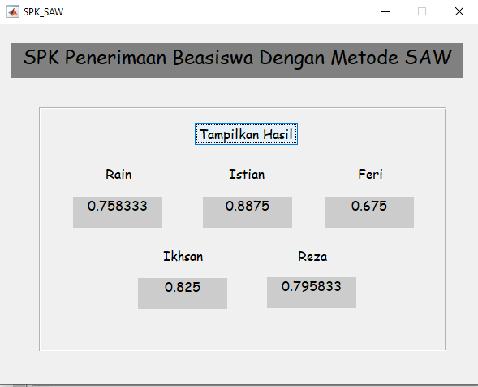

Berdasarkan hasil diatas, yang paling cocok menerima beasiswa adalah mahasiswa yang bernama Istian.